贝加莱为移动机械提供更强处理能力
贝加莱推出适用于户外应用的强大PC
贝加莱在其移动机械产品组合中增加了带有英特尔处理器的强大PC。功能完备的PC具有IP69K防护等级，是专为在严苛环境中使用而设计的。它的高性能使其非常适合需要彼此通信以及连接云端的智能机器使用。

适用于移动机械的PC具有英特尔第七代Core i处理器。性能可从2.2 GHz Celeron处理器扩展至2.8 GHz Core i7。它提供最大16 GB的RAM和480 GB的闪存，并配备了TPM模块。它还支持Windows 10 IoT Enterprise和Linux等标准操作系统。PC的计算性能足以实现半自动或全自动机器功能。
智能化机器
该PC还可以用作边缘控制器，从一台或多台移动机器中收集海量数据，对其进行预处理，然后将其发送到上位系统或云端。针对M2M和M2C通信，贝加莱提供广泛使用的OPC UA和MQTT协议。它们允许数据包进行可靠的传输，即使出现网络连接带宽较低或间歇性不可用的情况亦如此。
用于最严苛工况
该PC结构坚固，结实耐用。它能抗振动、冲击，还耐盐雾、油污和紫外线。尽管外壳完全密封，它也可以进行无风扇运行。免维护PC具有专门开发的温度管理系统，可在表面温度-40°C至+85°C范围内工作。
模块化扩展
该PC不受电压波动影响。除了9至32 V宽标准电压范围之外，它还具有集成的抛负载保护功能。这可以对电源电压的峰值进行补偿，从而保护电子设备，确保其不间断运行。两个内置插槽使PC可以通过额外的通信接口进行模块化扩展。

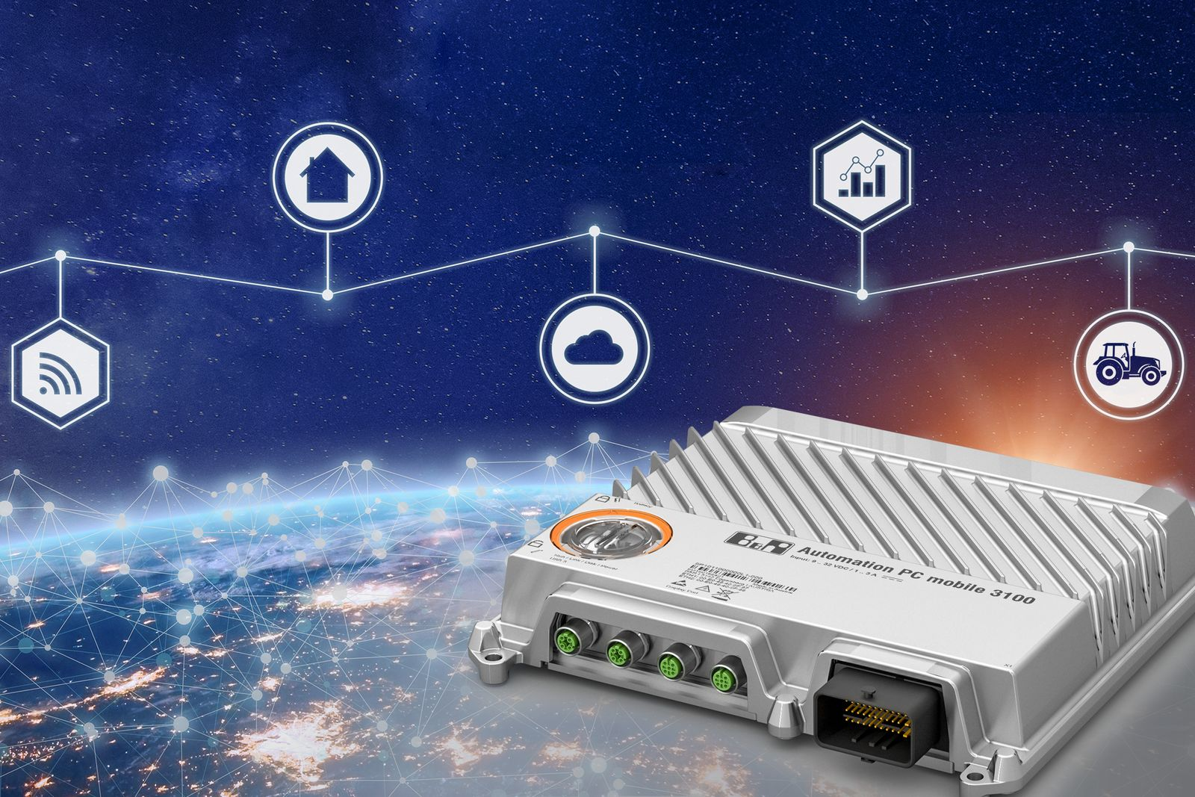
贝加莱在其适用于移动设备的产品组合中增加了带有Intel Core i处理器的强大PC。

关于贝加莱
贝加莱是一家总部位于奥地利并在全球拥有分公司的创新型自动化企业。2017年7月，贝加莱成为ABB集团的机械自动化事业部。作为工业自动化领域的全球领导者，贝加莱将前沿技术与领先工程相结合，为几乎每个行业的客户提供面向机器与工厂自动化、运动控制、HMI和集成安全技术的完整解决方案。借助于OPC UA、POWERLINK、openSAFETY等工业物联网通信标准，以及强大的Automation Studio软件开发平台，贝加莱不断重新定义自动化工程的未来。受简化流程和超出客户预期的承诺驱动，贝加莱始终保持创新精神并处于工业自动化领域的前沿。
获取更多信息，请访问www.br-automation.com。

